第二十六届全国大学生机器人大赛 ROBOTAC甘肃赛区选拔赛
设计赛作品报告
作品名称：移动机械臂感知与作业一体化平台

目 录

第1章 作品概述 1
第2章 问题分析 2
2.1 问题来源 2
2.2 现有解决方案 2
2.3 本作品要解决的痛点问题 3
2.4 解决问题的思路 3
第3章 技术方案 4
3.1 总体架构 4
3.2 机械结构设计 4
3.3 视觉感知与单目测距 5
3.4 分级协同视觉伺服控制 6
3.5 机械臂运动模型 6
3.6 环境感知与智能交互 7
第4章 系统实现 7
4.1 硬件组成 7
4.2 通信协议设计 8
4.3 软件实现 9
4.4 开发中遇到的问题与解决方法 9
4.5 版本迭代与改进 10
4.6 功能实现效果 10
第5章 测试分析 11
5.1 测试环境 12
5.2 功能验证 12
5.3 设计参数与理论性能 12
5.4 单目测距误差分析 13
5.5 结果分析 14
第6章 作品总结 14
6.1 作品特色与创新点 14
6.2 应用推广 14
6.3 作品展望 15
第7章 参考文献 15

作品概述
在家庭、实验室和小型仓储等室内环境中，需要取放的物品分布在地面、桌面、柜面等不同高度上。固定安装的机械臂只能在底座周围有限的空间内工作；普通移动小车能到达目标附近，却不具备操作能力；而科研级的移动操作机器人价格高、体积大，难以在普通家庭和高校实验室中普及。针对这一问题，本作品设计并实现了“移动机械臂感知与作业一体化平台”。
平台采用“移动底盘 + 丝杠升降 Z 轴 + 6 自由度机械臂”三段式结构（整机实物见图 1）。K230 视觉模块完成目标检测与单目测距，并以带 CRC8 校验的二进制帧把目标的三维坐标实时发给 STM32 主控；主控根据偏差大小，把运动分配给机械臂、底盘和升降轴三套执行机构，实现“识别—接近—升降—夹取”的闭环作业，可以从地面和桌面上夹取物品。平台还集成了团队自研的环境感知板（火焰、烟雾、光照、温湿度），以及基于 RDK X5 的 AI 语音交互、红外家电控制和手机 ADB 视频通话功能。
作品主要面向三类用户：一是行动不便、需要他人帮忙取物的老人和残障人士；二是需要低成本移动操作实验平台的高校师生；三是需要辅助巡检与物品搬运的实验室、小型仓库。整机采用模块化设计，各执行机构通过统一的串口协议接入，便于更换部件和扩展功能。
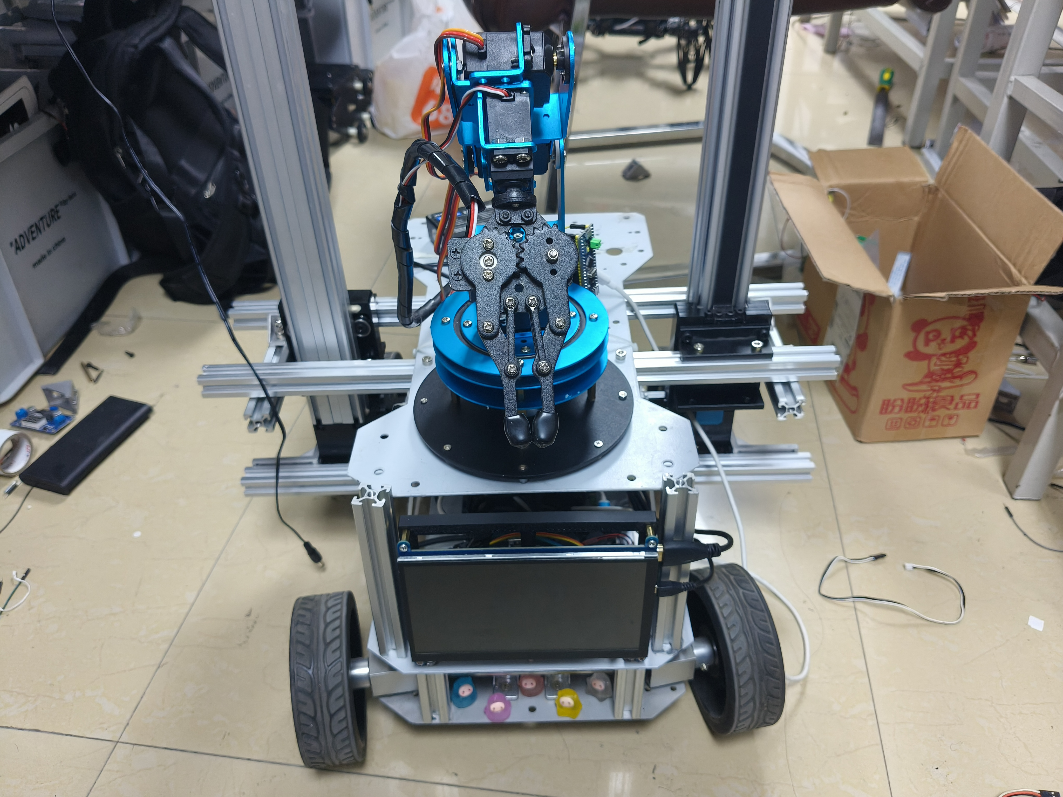
图 1 移动机械臂平台整机实物

问题分析

问题来源
我国 60 岁及以上人口已超过 3 亿，独居、空巢老人日益增多，弯腰拾物、高处取物等日常动作对行动不便的老人存在跌倒风险。另一方面，高校机器人教学和竞赛中常用的平台大多是“只会移动”的小车或“只会原地操作”的桌面机械臂，学生很难在一套低成本平台上完整实践“感知—决策—移动—操作”的全过程。团队在前期“颐伴”康养机器人项目中发现：要让机器人真正替人做事，仅有巡检和对话能力是不够的，还必须能到达目标并完成抓取，这正是本作品的出发点。

现有解决方案
目前的移动操作方案大致分三类。第一类是科研与商用的移动操作机器人，如 Hello Robot 公司的 Stretch[3] 采用“升降立柱 + 伸缩臂”结构、PAL Robotics 的 TIAGo[4] 采用“可升降躯干 + 7 自由度机械臂”结构，功能完善，但价格昂贵、依赖深度相机和激光雷达等高成本传感器。第二类是教育市场常见的“ROS 小车 + 桌面机械臂”套件，成本较低，但机械臂安装高度固定，只能抓取与车身同高的物体，无法兼顾地面与桌面。第三类是固定式机械臂工作站，定位精度高，但工作范围只限于底座附近。表 1 从多个维度对上述方案与本作品进行了比较。
表 1 本作品与现有方案对比
对比维度 | 科研级移动操作机器人 | 教育级机械臂小车 | 固定机械臂工作站 | 本作品
作业高度范围 | 大（升降躯干/立柱） | 固定 | 固定 | Z 轴行程 0–48 cm
移动能力 | 有 | 有 | 无 | 有
目标定位传感器 | 深度相机/激光雷达 | 单目或深度相机 | 相机+标定 | K230 单目（已知尺寸测距）
多执行机构协同 | 全身运动规划 | 通常分开控制 | — | 偏差分级分配
成本 | 高 | 中低 | 中 | 低
语音与家电交互 | 需二次开发 | 部分具备 | 无 | 具备（Agent+红外+ADB）

本作品要解决的痛点问题
结合上述对比，本作品重点解决以下三个问题：
（1）作业高度受限：低成本平台的机械臂安装高度固定，地面和桌面物体无法兼顾。本作品增加丝杠升降 Z 轴，让同一支机械臂能覆盖不同作业高度。
（2）多执行机构如何协同：底盘、升降轴、机械臂三者都能改变末端位置，若同时动作容易互相干扰、来回振荡。本作品按偏差大小把运动分配给不同的执行机构，并加入死区、滞回与互锁。
（3）低成本下的目标定位：不使用深度相机和激光雷达，仅用 K230 单目视觉完成检测与测距，在保证实时性的同时控制成本。

解决问题的思路
功能需求：① 识别指定类别的目标物，输出相对相机的横向、纵向偏移与深度；② 底盘自动接近目标，Z 轴自动调整到目标高度，机械臂完成对准与夹取；③ 视觉丢失或通信中断时自动停止，保证安全；④ 支持语音控制家电、视频通话和环境安全提醒。
性能设计指标：视觉坐标输出频率约 18 帧/s（发送间隔 55 ms）；主控跟踪控制周期 6 ms；视觉数据超时 500 ms 内停机；升降行程 0–48 cm，软件限位保护。第 5 章将结合功能验证与理论计算对这些指标进行分析。
检测模型：K230 端部署 anchor-based 单阶段目标检测模型，由嘉楠 AICube 平台训练并转换为 kmodel 格式；模型路径、类别标签、置信度阈值、NMS 阈值和锚框参数统一写在 deploy_config.json 中，更换检测目标时只需替换模型和配置文件，主程序无需修改。

技术方案

总体架构
系统按“感知—决策—执行—交互”四层组织，总体架构如图 2 所示。感知层由 K230 视觉模块、自研环境感知板和语音输入组成；决策层由负责实时控制的 STM32 视觉伺服主控和负责 AI 交互的 RDK X5 上位机组成；执行层包括 6 自由度机械臂、移动底盘、丝杠升降 Z 轴以及红外、ADB 等设备控制通道；交互层向用户提供物品抓取、语音控制家电、远程视频和环境安全提醒等服务。
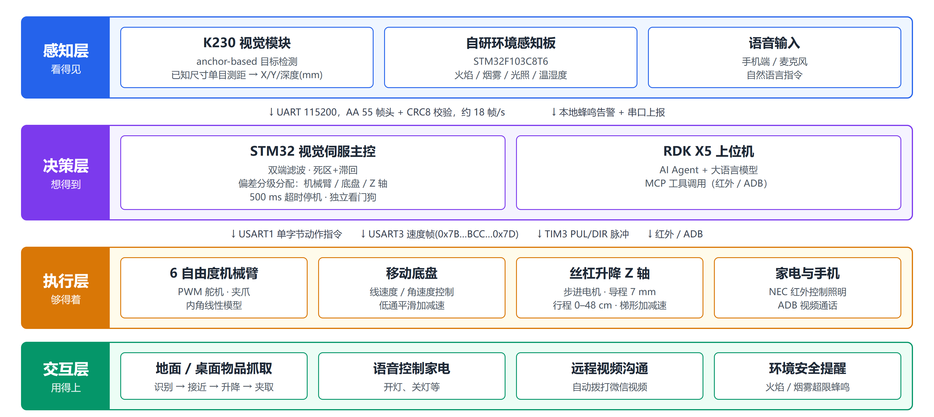
图 2 系统总体架构
实时控制与智能交互分开部署：抓取闭环全部在 K230 与 STM32 之间完成，不经过上位机和网络，保证控制的实时性和可靠性；语音理解、家电控制等对时延不敏感的任务交给 RDK X5 和云端大模型处理。

机械结构设计
整机三维模型与分解如图 3 所示。底盘集成驱动轮、万向轮和电池/控制模块，重心下置，保证机械臂伸出和升降时整机稳定。升降平台由步进电机驱动丝杠（导程 7 mm）带动滑块，双立柱导向，带动上层安装板与机械臂整体升降，行程 0–48 cm，覆盖地面到桌面的作业高度。6 自由度机械臂经旋转基座固定在上层安装板上，末端为舵机驱动的夹爪。
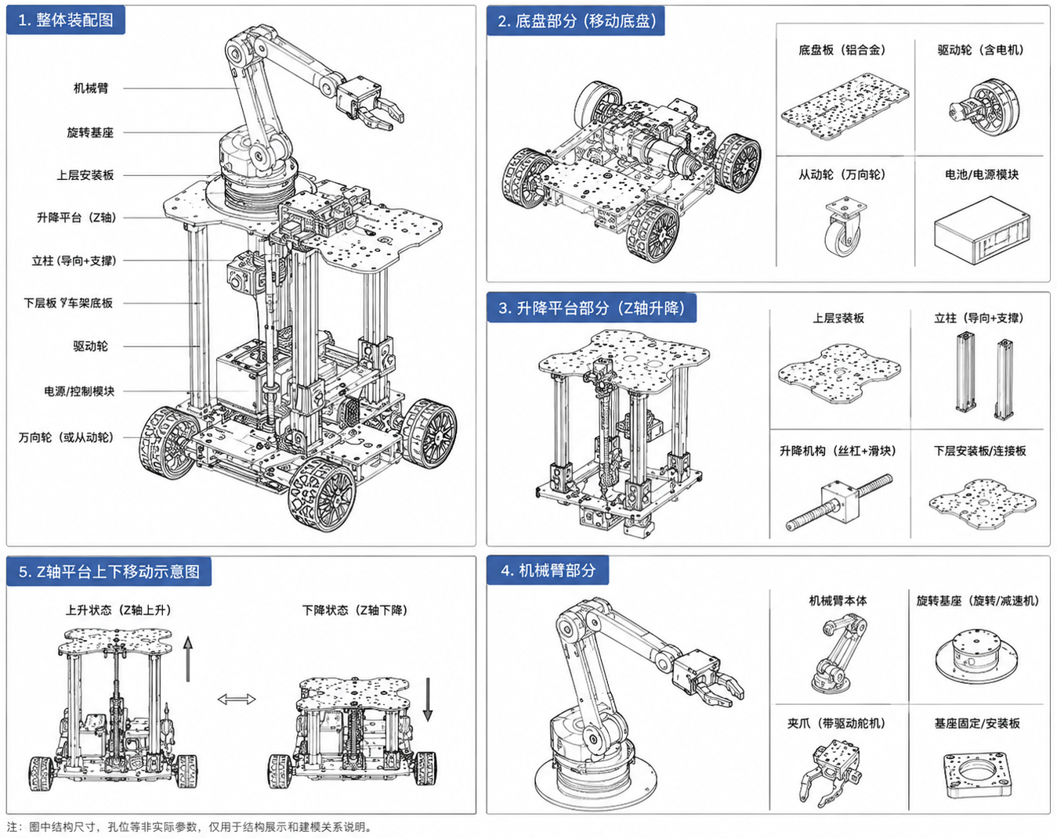
图 3 整机三维建模与分解（底盘 / 升降平台 / 机械臂 / Z 轴升降示意）

视觉感知与单目测距
K230 以 1280×720 的 RGB888 图像作为推理输入，经 AI2D 模块完成等比缩放与填充后送入 KPU 运行检测模型，得到目标框。当画面中有多个候选框时，首帧选择面积最大的目标，此后按“与上一帧框的 IOU × 0.7 + 置信度 × 0.3”打分，选出同一目标持续跟踪，避免在相似物体之间来回跳变。
测距采用已知尺寸的针孔相机模型。设目标实际边长为 L、相机焦距为 f（像素）、检测框宽高为 w、h（像素），则目标深度
D = L · f / √(w · h)
用 √(w·h) 代替单边长度，可以减小检测框单边抖动对深度的放大。目标中心相对光轴的横向与纵向偏移为 X = (u − c_x) · D / f，Y = (v − c_y) · D / f，其中 (u, v) 为框中心像素坐标，(c_x, c_y) 为图像中心。程序中 L = 24 mm、f = 944 像素，并预留了径向/切向畸变校正接口。
为抑制检测框的像素级抖动，K230 端设计了三级滤波：① 对框的四个角点分别做指数滑动平均（α = 0.48）；② 深度先做跳变限幅（单帧最大 110 mm），再取 5 帧窗口的截尾均值；③ 输出前对 X、Y、D 做“死区 + 单帧最大变化量”限制。目标短暂丢失时保持上一帧结果最多 5 帧，减少画面闪烁造成的误动作。

分级协同视觉伺服控制
视觉伺服是本作品的核心。主控收到目标坐标后，以期望抓取深度 150 mm 为参考计算三个方向的误差，经一阶低通滤波（α = 0.48）后，按偏差大小分配给不同的执行机构，流程如图 4 所示。
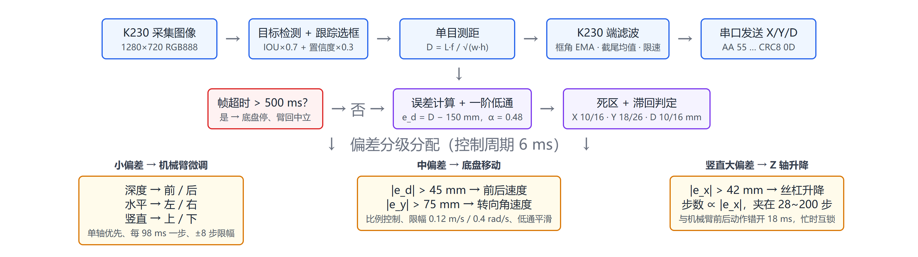
图 4 视觉伺服控制流程与偏差分级分配
（1）小偏差由机械臂微调。机械臂每次只沿一个方向走一小步（前后、左右、上下），优先处理深度，其次水平、竖直；两次动作间隔不小于 98 ms，单方向累计不超过 ±8 步，到达限位时回到中立姿态。
（2）中偏差由底盘移动。深度误差超过 45 mm 时，底盘按比例控制前进或后退（限幅 0.12 m/s）；水平误差超过 75 mm 时，底盘转向（限幅 0.4 rad/s），并保证一个最低线速度，避免原地打转。速度指令再经低通平滑，使加减速更平顺。
（3）竖直大偏差由 Z 轴升降。竖直误差超过 42 mm 时，步进电机按误差大小计算步数（28–200 步）升降；Z 轴运动与机械臂前后动作错开至少 18 ms，并在电机忙时禁止机械臂非中立动作，避免两者同时运动引起振荡。
每个方向都采用“死区 + 滞回”判定：误差进入死区（如 X 方向 10 mm）后视为到位，必须超过更大的滞回阈值（16 mm）才重新动作，消除了在边界附近反复启停的抖动。

机械臂运动模型
机械臂由 PWM 舵机驱动。团队在厂商（LOBOT）开源例程基础上二次开发：以第 3、4、5 号关节舵机的 PWM 值 p3、p4、p5 为变量，用四个标定姿态（初始、最前伸、最高、前下方）拟合出 PWM 与关节内角之间的线性关系 T1 = 0.09(p5 − p4) + 90，T2 = 0.09·p4 + 45，T3 = 225 − 0.09·p5，并满足三角内角和约束 T1 + T2 + T3 = 360°。收到“前、后、上、下”等动作指令时，先在关节角空间按 2° 步长计算目标角度，再反解回 PWM。由于 p3 存在 p3 = 500 − p4 + p5 与 p3 = 1500 − p4 + p5 两组解，程序选取与当前 p3 最接近且在 500–2500 范围内的一组，避免关节突然翻转，使末端运动连续平稳。

环境感知与智能交互
自研环境感知板以 STM32F103C8T6 为主控，采集火焰、MQ-2 烟雾、光照三路模拟量和 DHT11 温湿度。板上支持 DO（数字比较器输出）和 AO（模拟量）两种工作模式，可通过按键切换：DO 模式直接读取比较器结果，响应快；AO 模式对 ADC 做 10 次平均，并按 MQ-2 的 Rs/R0 特性曲线换算烟雾浓度（ppm）。火焰或烟雾超过阈值时，板上蜂鸣器立即报警，不依赖网络。
智能交互部分运行在 RDK X5 上，基于开源 OpenClaw 框架二次开发 Agent，接入云端大语言模型，并通过 MCP（Model Context Protocol）把自然语言指令转换为确定的工具调用：用 NEC 红外协议控制照明等家电，用 ADB 操作手机自动拨打微信视频。

系统实现

硬件组成
表 2 平台硬件组成
模块 | 器件 / 配置 | 作用
视觉感知 | 嘉楠 K230 视觉模块（CanMV） | 目标检测、单目测距、坐标输出
运动主控 | STM32F103C8T6（可用 GD32F103 直接替换） | 视觉伺服、多执行机构协调
机械臂 | 6 自由度 PWM 舵机机械臂 + 夹爪 | 末端对准与夹取
升降轴 | 步进电机 + 驱动器 + 丝杠（导程 7 mm，8 细分） | 调整作业高度，行程 0–48 cm
移动底盘 | 轮式底盘 + WHEELTEC STM32F407 控制板（编码器 + IMU） | 接近目标
智能交互 | 地平线 RDK X5 | Agent、红外、ADB
环境感知 | 自研感知板（STM32F103C8T6） | 火焰、烟雾、光照、温湿度监测
供电 | 锂电池组 | 整机供电

通信协议设计
主控同时连接 K230、机械臂、底盘、步进驱动和调试输出，引脚与协议分配如表 3 所示。
表 3 主控接口与通信协议
对象 | 接口 / 引脚 | 参数 | 帧格式
K230 视觉 | USART2（PA2/PA3） | 115200 bps | AA 55 | X(2) Y(2) D(2) | CRC8 | 0D，共 10 字节
机械臂 | USART1（PA9） | 9600 bps | 单字节 ASCII 动作码 '0'–'6'
底盘 | USART3（PB10/PB11） | 115200 bps | 7B | 00 00 | Vx(2) Vy(2) Wz(2) | BCC | 7D，共 11 字节
Z 轴步进 | TIM3_CH1（PA6）+ PA5 | PUL / DIR | 硬件 PWM 脉冲 + 方向电平
调试输出 | PB12 | 115200 bps | 软件串口文本

K230 帧采用双字节帧头、大端序数据和 CRC8 校验（多项式 0x07），接收端按状态机逐字节解析，校验失败的帧直接丢弃，并以帧头重新同步。主控只使用 280 ms 以内的新数据；超过 500 ms 没有新数据时判定视觉丢失，底盘立即停止、机械臂回到中立姿态。底盘速度帧以 mm/s 为单位，用异或校验（BCC）保证传输正确。
底盘控制板采用厂商 WHEELTEC 的 STM32F407 固件（FreeRTOS），以 100 Hz 运行基于霍尔编码器反馈的增量式 PI 速度闭环，并带有 ICM20948 惯性测量单元。本作品主控按其串口协议（0x7B 帧头、0x7D 帧尾、BCC 异或校验）下发线速度与角速度，由底盘板完成电机闭环，主控只需关注“往哪走、走多快”，实现了上下位机的职责分离。

软件实现
（1）K230 端：使用 CanMV MicroPython 编写，主循环完成采图、推理、选框、测距、滤波和串口发送，在屏幕上叠加显示检测框、深度和坐标，便于现场调试。每 30 帧主动回收一次内存，防止长时间运行内存不足。
（2）STM32 主控：系统节拍 1 ms，主循环依次执行底盘串口指令解析、跟踪控制和看门狗喂狗。上电 3 秒后自动进入跟踪模式；也可通过底盘串口发送文本指令（ARM:、CHS:、TRK:）手动控制机械臂、底盘或开关跟踪，方便分模块调试。
（3）Z 轴驱动：TIM3 输出脉冲，采用梯形加减速（启动周期 2050 μs，运行周期 640 μs，加速和减速各占 46%），运动前做软件限位检查，超出范围时截断并提示；电机运动中拒绝新的运动指令，急停指令任何时候都可执行。团队另编写了一个独立调试版本，可通过串口文本指令（M、G、P、Z、S）单独测试升降轴。
（4）可靠性：主控启用独立看门狗（约 2.5 s），程序卡死时自动复位；共享变量在中断与主循环之间访问时关中断保护。

开发中遇到的问题与解决方法
表 4 主要问题与解决方法
问题 | 原因 | 解决方法
机械臂在目标附近来回抖动 | 检测框像素抖动，误差在阈值附近反复越界 | K230 端三级滤波 + 主控一阶低通 + 死区/滞回
底盘与机械臂同时动作导致振荡 | 多个执行机构同时修正同一误差 | 按偏差大小分级分配，单轴优先
Z 轴升降时机械臂晃动、步进电机失步 | 升降与机械臂动作叠加，单次步数过大 | 两者错开 18 ms、忙时互锁；步数限制在 28–200 步
多个相似物体时目标来回切换 | 每帧独立选框 | IOU + 置信度加权跟踪同一目标
视觉丢失后车辆继续运动 | 缺少失效保护 | 500 ms 超时停机 + 看门狗

版本迭代与改进
作品经历了多轮迭代，主要改进如表 5 所示。以 K230 视觉程序为例：初版直接把每帧检测框换算的坐标发给主控，目标在画面中静止时坐标仍有明显跳动，机械臂随之来回抖动，多个相似物体同时出现时还会在目标之间来回切换；第二版加入框角滑动平均、深度截尾均值、输出限速和基于 IOU 的目标跟踪，并修正了图像预处理中填充边距的取整错误，跟踪稳定性明显改善。初版与当前版本的源代码均随作品提交，便于对照。
表 5 主要版本迭代
模块 | 初版 | 改进后
K230 视觉 | 逐帧直接输出坐标，无滤波 | 三级滤波 + IOU 目标跟踪 + 丢帧保持
机械臂模型 | 关节角模型含 p3 耦合项，部分姿态无解 | 重新标定线性模型，两组解中取最近解
主控控制 | 单一执行机构跟踪（云台原型） | 机械臂 / 底盘 / Z 轴偏差分级协同
升降控制 | 独立串口调试程序 | 并入主控，与机械臂错开动作并互锁
安全机制 | 无 | 500 ms 视觉超时停机 + 看门狗 + 软限位

功能实现效果
图 5 为平台从地面和桌面夹取物品的过程截图：左图中平台夹取地面上的矿泉水瓶，右图中平台升起 Z 轴，在桌面高度完成夹取。图 6 为智能交互功能：用户通过手机向 Agent 下达指令，平台联动照明设备，并自动在手机上发起视频通话。完整过程见提交的演示视频。
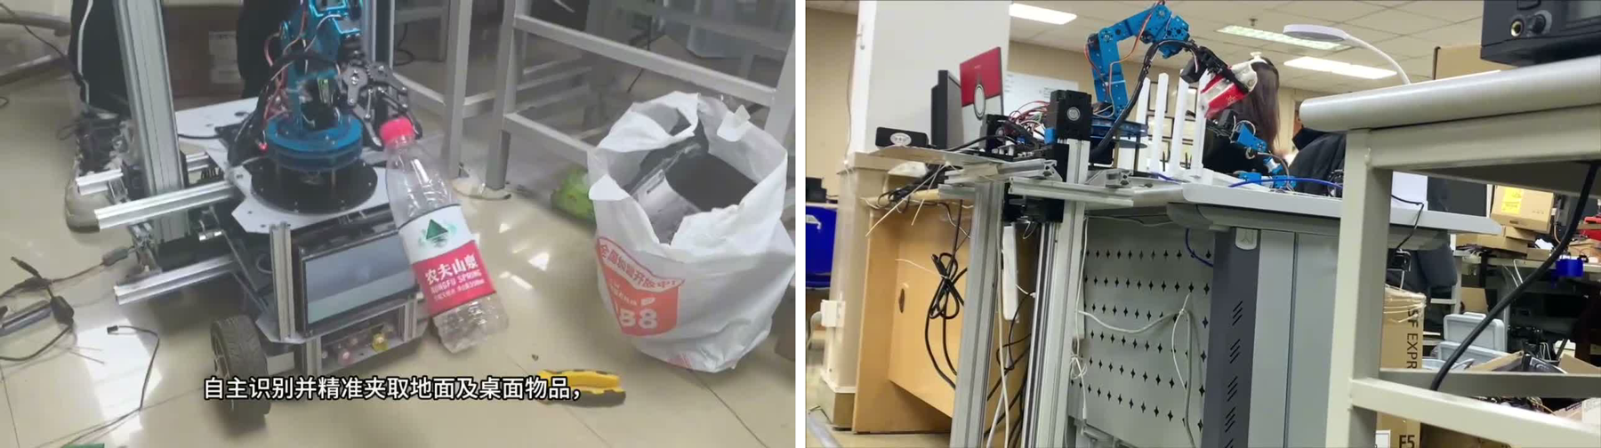
图 5 地面物品夹取（左）与升降后桌面物品夹取（右）
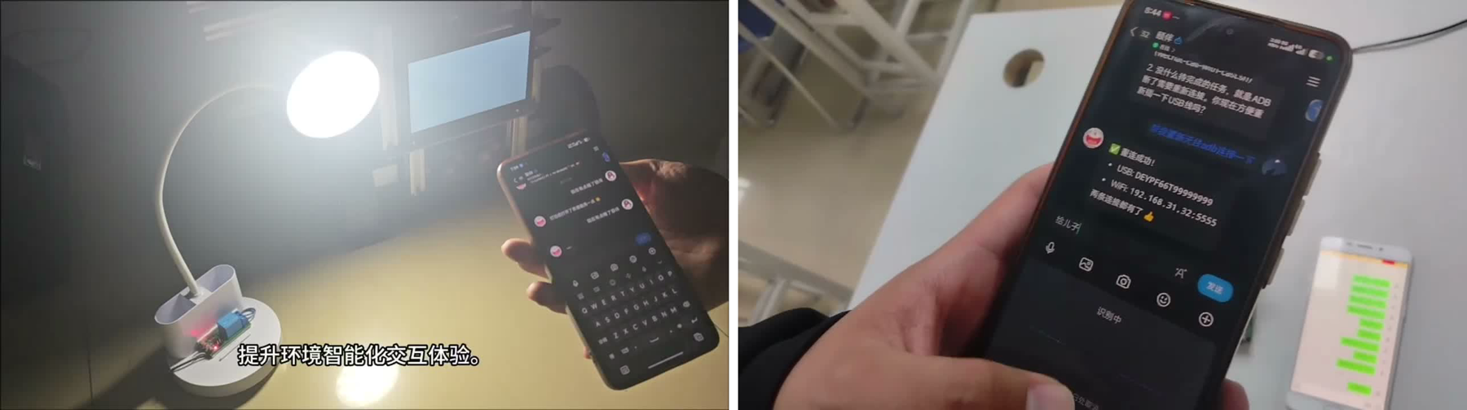
图 6 语音指令控制照明（左）与自动发起视频通话（右）
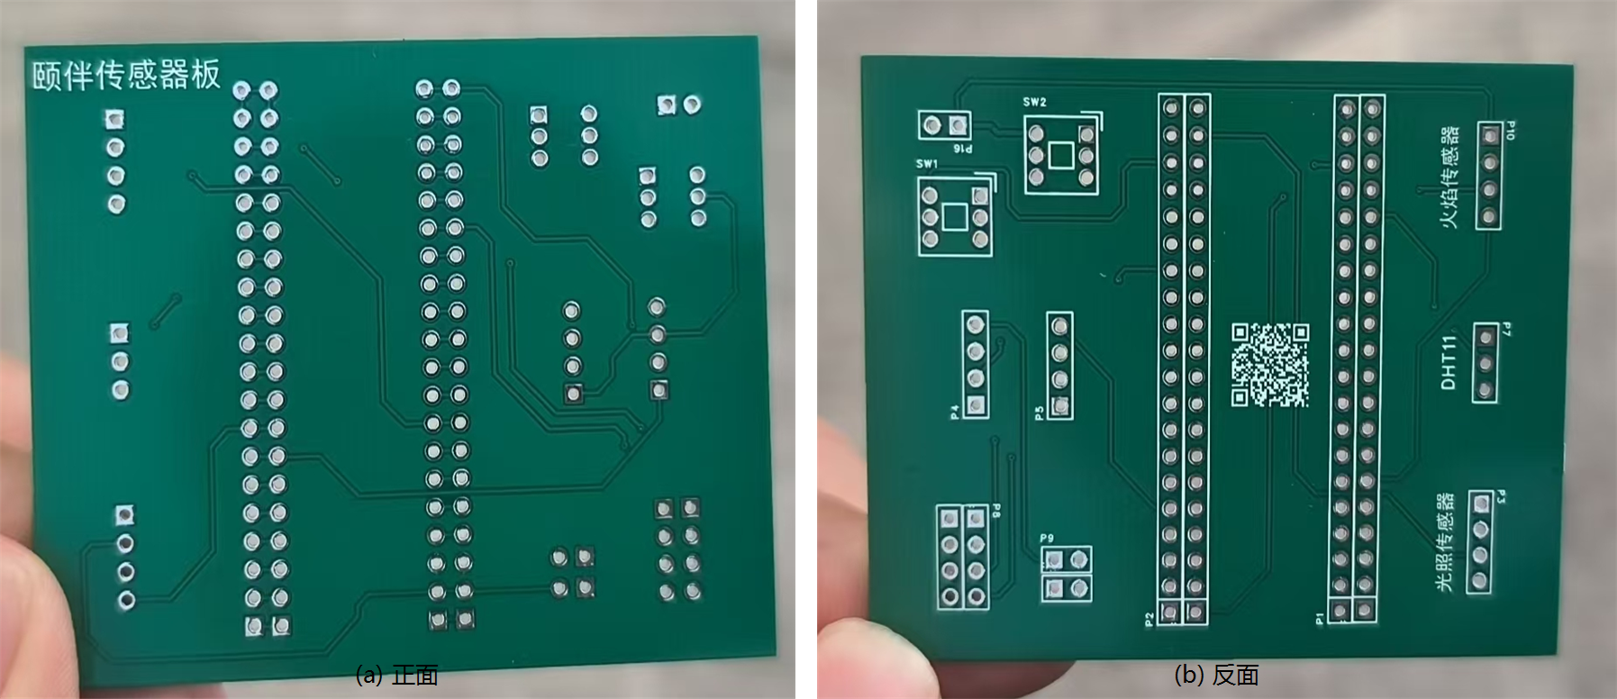
图 7 自研环境感知板 PCB 实物（正面 / 反面）

测试分析
本章从三个方面验证系统：一是在实验室环境下对各项功能逐项演示验证；二是根据程序参数计算系统的设计性能；三是对单目测距的误差进行理论分析，说明参数选取的依据。

测试环境
测试在学校机器人实验室进行，地面为瓷砖，室内日光灯照明。抓取对象包括地面上的矿泉水瓶和桌面上的物品，桌面为实验室标准工作台。功能验证过程均录制视频，随作品一并提交。

功能验证
表 6 功能验证结果
功能 | 验证方法 | 结果
地面物品夹取 | 目标置于地面，平台自主识别、接近并夹取 | 通过（演示视频）
桌面物品夹取 | 目标置于桌面，平台升起 Z 轴后夹取 | 通过（演示视频）
机械臂单独抓取 | 固定底盘，机械臂对准并夹取物块 | 通过（演示视频）
手柄遥控机械臂 | PS2 手柄控制各关节与夹爪 | 通过（演示视频）
语音控制照明 | 手机向 Agent 下达开灯指令 | 通过（演示视频）
自动视频通话 | 下达“打视频电话”指令 | 通过（演示视频）
视觉丢失停机 | 跟踪中遮挡相机 | 程序已实现，答辩现场演示
环境异常报警 | 打火机靠近火焰传感器 | 程序已实现，答辩现场演示

设计参数与理论性能
表 7 根据程序中的参数计算系统的主要性能。这些值由代码和器件参数直接确定，可在源代码中逐项核对。
表 7 系统设计参数与理论性能
指标 | 数值 | 依据
视觉坐标输出频率 | ≤ 18 帧/s | K230 发送间隔 55 ms
主控跟踪控制频率 | 约 167 Hz | 控制周期 6 ms
视觉丢失停机判定 | 500 ms | 超时阈值；数据有效期 280 ms
串口带宽占用（视觉） | 约 1.6 % | 10 字节 × 18 帧/s，115200 bps
升降行程 | 0–48 cm | 软件限位
升降分辨率 | 0.0044 mm/步 | 导程 7 mm ÷（200 步 × 8 细分）
升降最高速度 | 约 6.8 mm/s | 运行周期 640 μs，约 1560 步/s
单次升降修正量 | 0.12–0.88 mm | 28–200 步
底盘速度上限 | 0.12 m/s，0.4 rad/s | 跟踪控制限幅
机械臂单步角度 | 2° | 关节角空间步长

单目测距误差分析
由测距公式 D = L·f / s（s 为检测框等效边长，单位像素）可得，检测框边长误差 Δs 引起的深度误差为
ΔD ≈ D² · Δs / (L · f)
即深度误差与距离的平方成正比。代入 L = 24 mm、f = 944 像素，计算结果见表 8。
表 8 单目测距理论误差（检测框边长误差 1 px / 2 px）
目标距离 / mm | 100 | 150 | 200 | 300
检测框边长 / px | 227 | 151 | 113 | 76
ΔD（Δs = 1 px）/ mm | 0.44 | 0.99 | 1.77 | 3.97
ΔD（Δs = 2 px）/ mm | 0.88 | 1.99 | 3.53 | 7.94
横向分辨率 / (mm/px) | 0.11 | 0.16 | 0.21 | 0.32

计算结果说明了两点设计考虑：其一，目标越近测距越准，因此把期望抓取深度设为 150 mm，此时 1 个像素的框误差只引起约 1 mm 的深度误差，小于夹爪的容许范围；距离较远时误差较大，但此阶段只需让底盘大致接近，由“中偏差 → 底盘”这一级处理即可。其二，深度误差对框边长的抖动很敏感，这也是 K230 端采用框角滑动平均、深度截尾均值等滤波措施的原因。

结果分析
功能验证表明，平台能完成从识别、接近、升降到夹取的完整流程，地面和桌面物品均可抓取，语音控制照明和视频通话功能工作正常。偏差分级分配、死区与滞回、动作错开等措施使三套执行机构协同运动时没有出现明显振荡。
目前的不足：一是相机未做严格的内参与手眼标定，焦距和畸变系数采用估计值，远距离测距误差偏大；二是 Z 轴升降速度较慢（约 6.8 mm/s），大幅度升降耗时较长，可通过提高步进频率或换用大导程丝杠改进；三是单目测距依赖目标尺寸已知，对未知尺寸物体需引入深度相机。

作品总结

作品特色与创新点
（1）三段式结构扩展作业高度：在移动底盘与机械臂之间加入丝杠升降 Z 轴，同一支机械臂可在 0–48 cm 的升降范围内工作，兼顾地面和桌面物品。
（2）偏差分级的多执行机构协同：按误差大小把运动分别交给机械臂、底盘和升降轴，配合死区、滞回、动作错开与互锁，解决了三套执行机构同时修正带来的振荡问题。
（3）低成本单目视觉定位：用 K230 单目相机加已知尺寸测距实现三维定位，配合目标跟踪选框与三级滤波，在不使用深度相机和激光雷达的前提下实现稳定的视觉伺服。
（4）作业与交互结合：平台在抓取之外集成了环境安全监测、语音控制家电和自动视频通话，可作为居家辅助服务平台。

应用推广
平台可用于居家助老（帮老人拾取掉落物品、递送日常用品）、高校机器人教学（完整覆盖视觉、控制、通信、机械设计等知识点）、实验室和小型仓储的物品搬运。整机采用通用器件，主控可直接替换为国产 GD32F103，便于低成本复制和推广。

作品展望
后续计划：① 引入相机标定和手眼标定，提高定位精度；② 增加深度相机或激光雷达，结合 SLAM 实现跨房间自主导航取物；③ 由 Agent 根据语音指令自动选择抓取目标，实现“说一句话就把东西拿来”；④ 优化机械臂逆运动学，提高抓取速度。

参考文献
[1] Chaumette F, Hutchinson S. Visual servo control. I. Basic approaches[J]. IEEE Robotics & Automation Magazine, 2006, 13(4): 82-90.
[2] Redmon J, Divvala S, Girshick R, et al. You only look once: Unified, real-time object detection[C]//Proceedings of the IEEE Conference on Computer Vision and Pattern Recognition. 2016: 779-788.
[3] Kemp C C, Edsinger A, Clever H M, et al. The design of Stretch: A compact, lightweight mobile manipulator for indoor human environments[C]//2022 International Conference on Robotics and Automation (ICRA). IEEE, 2022: 3150-3157.
[4] Pages J, Marchionni L, Ferro F. TIAGo: the modular robot that adapts to different research needs[C]//International Workshop on Robot Modularity, IROS. 2016.
[5] Macenski S, Foote T, Gerkey B, et al. Robot Operating System 2: Design, architecture, and uses in the wild[J]. Science Robotics, 2022, 7(66): eabm6074.
[6] 嘉楠科技. K230 CanMV 开发文档[EB/OL]. https://developer.canaan-creative.com.
[7] 地平线. RDK X5 用户手册[EB/OL]. https://developer.d-robotics.cc.
[8] Anthropic. Model Context Protocol Specification[EB/OL]. https://modelcontextprotocol.io, 2024.

